متوسطة محمد بومدين - سيدي خطاب - السنة الدراسية: 2023/2024
الاختبار الثاني في مادة العلوم الفيزيائية و التكنولوجيا. المدة: ساعة ونصف.
الجزء الأول:(12ن)
التمرين الأول:(6ن)
نقوم بتحضير محلول كلور النحاس بإضافة الماء إلى بلورات كلور النحاس الثنائي (CuCl₂).
1- أ- اكتب الصيغة الشاردية لهذا المحلول.
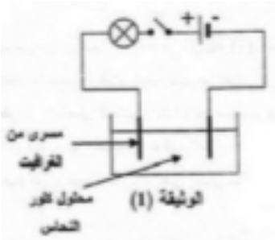
ب- مالون محلول كلور النحاس؟ وعلى ماذا يدل هذا اللون؟
2- نجري عملية التحليل الكهربائي لمحلول كلور النحاس بوضعه
في وعاء تحليل مسرياه من الغرافيت كما تبينه الوثيقة (1).
نغلق الدارة الكهربائية:
3- أ- صف ماذا يحدث في هه التجربة.
ب- اكتب المعادلة الكيميائية الحادثة بجوار كل مسرى.
ج- اكتب المعادلة الكيميائية الإجمالية لهذا التحليل الكهربائي مع ابراز الحالة الفيزيائية.
الوثيقة 1
التمرين الثاني:(6ن)
خرج ابراهيم في نزهة بدراجته الهوائية وعند عودته بعد غروب الشمس اشتد الظلام فأصبح لايرى الطريق.
أ_اقترح على زميلك لكي لايقع في نفس المشكل مرة أخرى.
ب_مااسم العنصر المسؤول عن إحداث الإنارة؟ أذكر أهم عناصره.
2_نوصل العنصر المسؤول عن الإنارة بجهاز راسم الاهتزاز المهبطي فيرسم على الشاشة المبينة في الوثيقة 2
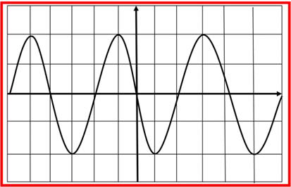
أ_مانوع التيار الذي ينتجه ذلك العنصر؟ برر اجابتك.
ب_أوجد التوتر الأعظمي Umax ثم الدور T ثم التردد f.
ج_استنتج التوتر الفعال Ueff
الحساسيةالعمودية: V/ div5
الحساسية الشاقولية:mS /div 2
الوثيــــقة 2

الجزء الثاني: (12ن)
الوضعية الإدماجية:
اشترى أسامة غسالة الأطباق لأمه بعد أن رآها تتعب كثيرا في غسل الأواني، قام بتوصيلها بالشبكة
الكهربائية المنزلية ، بعد تشغيلها لاحظ أن القاطع التفاضلي يقطع الدارة الكهربائية كلما حاول تشغيلها مع
الأجهزة الأخرى رغم أنها جديدة و المأخذ الكهربائي رقم (2) سليم
. أعط سبب هذه المشكلة مع إيجاد حل له-1
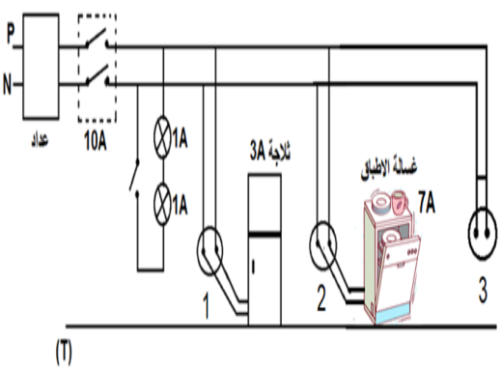
بعد التوصل الى الحل اشتكت الأم من مشاكل أخرى وتَمثلت في:
أ- كُلما حاولت الأم استخدام المأخذ الكهربائي رقم (3) يقطعُ القاطع التفاضلي
ب- يصاب أسامة بصدمة كهربائية كلما اراد تصليح غمد أحد المصباحين
-2أوجد سبب كل مُشكلة مع ايجاد حل لها.
-3أعد رسم المخطط الكهربائي مبينا عليه كل التعديلات و الاضافات
التي تراها مناسبة لحماية الأشخاص والأجهزة الكهربائية من أخطار
التيار الكهربائي (الوثيقة 3)
الوثيـــــــقة 3
بالتوفـيــــــــــــق

بالتوفيـــــــــــــــق

